|  |  |
| --- | --- |
|  | **Insignia digital: un factor idóneo para el reconocimiento del capital humano en empresas textiles poblanas** |

Palma Lara Gildardo, Rodríguez Morales Julia Isabel, Campos Villatoro Alejandra*

Benemérita Universidad Autónoma de Puebla.

[gildardo.palma@correo.buap.mx](mailto:gildardo.palma@correo.buap.mx), [julia.rodriguez@correo.buap.mx](mailto:julia.rodriguez@correo.buap.mx), [alejandra.campos@correo.buap.mx](mailto:alejandra.campos@correo.buap.mx)

Temática: COMPETITIVIDAD

*Tel. 2222004036

**Resumen**

*El uso de las insignias digitales como recursos informáticos para incentivar la producción, permanencia y evolución del capital humano en una empres*a MIPYME textil en Atoyatempan, Puebla es una moderna y atractiva forma de atraer y retener el talento humano de las organizaciones, la cual aporta posicionamiento a la organización en el mercado laboral. *Esta forma de incentivar en línea permite reconocer los* logros, competencias y habilidades de las personas, ya que el diseño de la insignia *es atractivo visualmente, y trasmite datos codificados dependiendo del logro que se haya alcanzado. A través de la realización de una investigación documental cualitativa se encontró que los procesos de motivación, autonomía y liderazgo de los trabajadores pueden mejorarse con el uso de insignias digitales, pues estas les dan un mejor y más amplio posicionamiento personal y profesional, al compartir sus logros en plataformas digitales, como las redes sociales. En el mundo post pandémico la transición de trabajar en papel a lo cibernético permitirá a la MIPYME en estudio, generar sus insignias como medio para retener y premiar la lealtad de sus colaboradores en un todo global, orgánico-cibernético.*

***Palabras clave:*** *Insignias digitales, motivación, satisfacción, capital humano, Mipymes*

1. **Introducción**

En el mundo informático actualmente el posicionamiento de las empresas evoluciona y se adapta debido a diversos factores como: su visibilidad, marketing en las redes sociales, capacidad de publicitarse eficaz y eficientemente y la estabilidad laboral que las caracteriza, entre otros. El uso de las redes sociales como Facebook, Instagram o LinkedIn globalizan virtualmente a las organizaciones. Las insignias digitales surgen como un recurso virtual práctico y novedoso, para reconocer a los colaboradores, a través de la digitalización de los procesos de capacitación, de motivación, satisfacción y en general de seguimiento a su plan de vida y carrera. Los empleados y empleadores ocupan esta herramienta para dar seguimiento gráfico al desarrollo del personal, ya que las insignias virtuales se consideran también una infografía digital, que les permite tomar decisiones para reconocer y / o mejorar los esfuerzos del personal (Finkelstein, Knight, y Manning, 2013; Laya, 2022b, c, d, f;Hunsaker, y West,2020).

Este trabajo se realiza en una Mipyme de giro textil en Atoyatempan ubicada en el centro del Estado de Puebla. Según el Censo Económico 2019 (Data México, 2019) los sectores económicos que concentran este municipio son las unidades económicas de la Industria Manufacturera con un 44.6% (238 unidades), como lo muestra la ilustración 1.

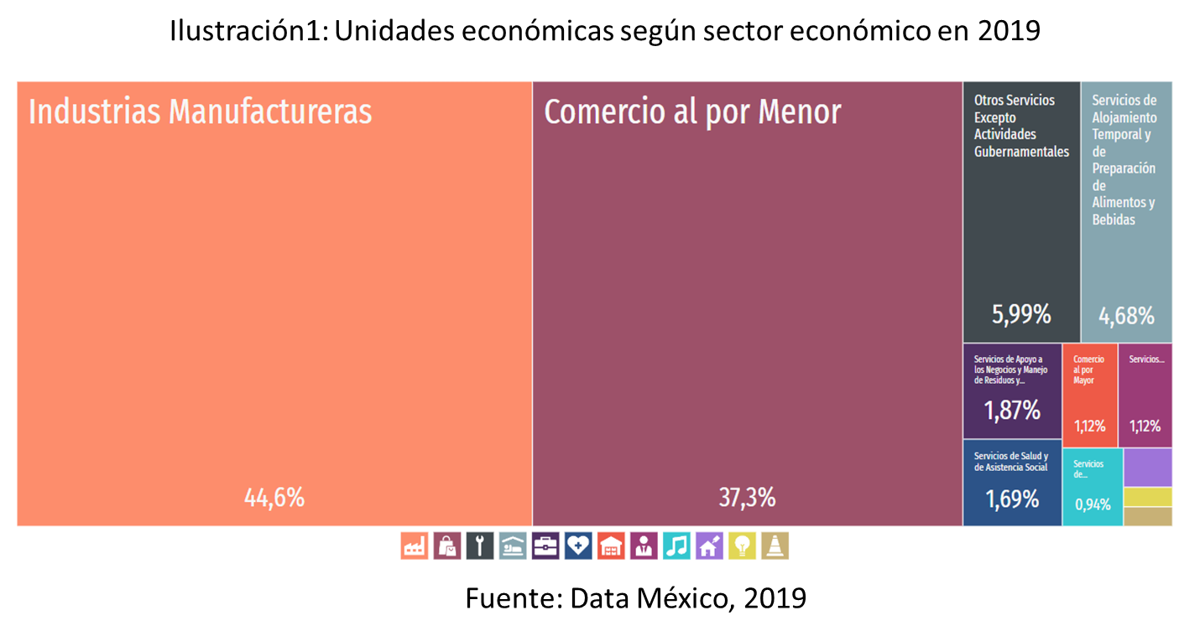

Se tienen varias áreas de oportunidad que pueden mejorar el desempeño de la organización de estudio ya que se ha encontrado que el personal que labora con ellos tiende a migrar en diferentes temporadas hacia otras empresas y eventualmente regresan a continuar trabajando. Es así que buscan motivar de manera más intensiva al capital humano que podríamos definir como rotatorio, buscando establecer una permanencia de estas personas en la empresa. Considerando este panorama general nos hacemos las siguientes preguntas de investigación**:**

1. ¿Cuál es la importancia de las insignias digitales en el capital humano, que les motiva a permanecer en una empresa?
2. ¿Qué elementos de las insignias digitales pueden impactar positivamente en la retención del capital humano de una empresa?

Considerando lo anterior, este trabajo de investigación tiene como objetivo describir la composición general de un programa de insignias digitales para reconocer los logros, competencias y habilidades del capital humano en una empresa MIPYME textil ubicada en el municipio de Atoyatempan, Puebla, que sirva como herramienta para fomentar la permanencia de los trabajadores en la empresa.

1. **Marco Teórico**
2. **Generalidades de las insignias digitales.**

En la era post pandémica el reconocimiento de las competencias profesionales se ha transformado y ha emigrado a lo informático, buscando que prevalezca y pueda compartirse la satisfacción que los colaboradores tienen por haber desarrollado o alcanzado alguna meta que la organización les ha establecido. Recordemos que Medina Giacomozzi, A., Gallegos Muñoz, C., & Lara Hadi, P. (2008), mencionan que la satisfacción de los trabajadores tiene que ver con el gusto que estos experimentan cuando han alcanzado un objetivo o expectativa, por el resultado logrado. Considerando esto y trasladándose a la era digital que estamos viviendo, las insignias digitales se adaptan de forma inteligente a la infraestructura de las empresas, pues al reconocer los resultados del capital humano a través de esta revolucionaria entidad cibernética, los trabajadores pueden compartir sus éxitos en las diferentes redes sociales como Instagram y LinkedIn.

Una insignia digital es una configuración de reconocimiento virtual que contiene imagen y datos. La imagen no es estática y entre sus usos se ha detectado que principalmente funciona como una herramienta para certificar de forma digital los logros, habilidades, competencias, programas de formación, foros educativos, etc. que una persona ha alcanzado (Hickey, y Chartrand, 2020; Laya 2022 a,b,c,d,g). Estos íconos encuentran fundamento en la web, pues contienen metadatos verificables únicos, como: identificación de la empresa que otorgó la insignia, la fecha de emisión, los criterios de asignación y la evidencia de que se han alcanzado ciertos éxitos o habilidades (Ver ilustración 2). Es por esto por lo que poseen un valor cualitativo importante a nivel profesional, educativo, social y empresarial debido a que brindan un aval ante terceros y pueden ser mostradas y diversificadas en las redes sociales.

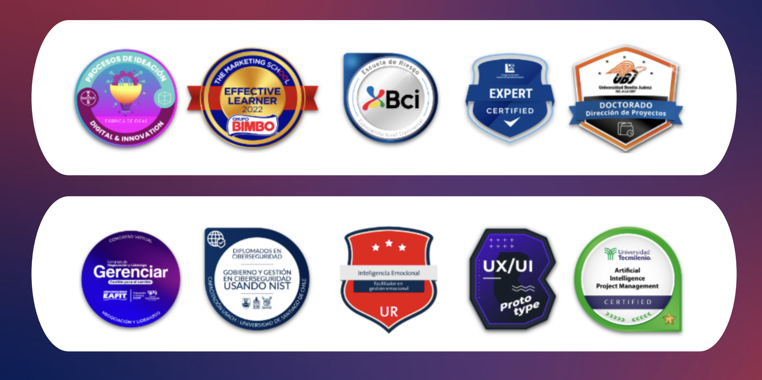

**Ilustración 2. Insignias digitales empresariales. (Adaptado de Laya, 2022 a, b, c, f , g)**

Contrastadas con otros reconocimientos tradicionales, el uso de las insignias digitales se enfoca en compartir el éxito de forma inmediata, Por ejemplo: el haber logrado cualidades: perseverancia y/o productividad en el ámbito laboral. Las insignias digitales son accesibles y asequibles para todas las organizaciones. Por su parte los colaboradores una vez que se han hecho acreedores de las insignias digitales, suelen compartirlas a través de publicaciones en sus distintas redes sociales. Por ejemplo si las comparten a través de LinkedIn, las colocan en el módulo de “Licencias y Certificaciones” o en el perfil informático. Por otro lado las pueden compartir a través de su feed del Facebook o Instagram. En la ilustración 3 se pueden observar las partes que conforman una la insignia digital (Borrás-Gené, 2017; de Pablos, 2010, Laya,2022 f, g)

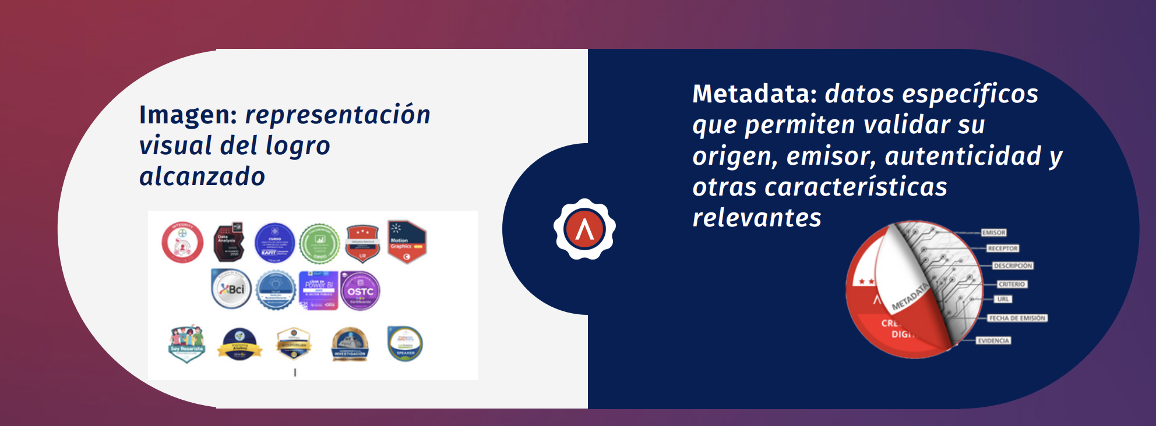

Ilustración 3. Partes de una insignia digital. (Adaptado de Laya, 2022 b, c, d).

Como se ha mencionado, las insignias digitales se adaptan a diversas apariencias y objetivos en diversificados entornos de la industria. Esto permea a industrias de todos las nomenclaturas y fines, “por ejemplo: organizaciones sin ánimo de lucro, centros educativos, empresas, certificadoras, bootcamps, entre otras. Las insignias digitales son un aliado ideal para pasar una infraestructura física de reconocimiento, a una digital pues estas facilitan el proceso de dar a conocer la integridad de las credenciales y reconocimientos de una persona y la confiabilidad de una institución (Laya, 2022d): 24.

Se puede decir que las insignias digitales evolucionan en todos los contextos, siendo conocidas y utilizadas en diferentes compañías. Les dan a sus usuarios la oportunidad de compartir orgullosamente sus logros, lo cual incrementa el posicionamiento y visibilidad de la compañía. Esta es una de las prácticas óptimas en el marketing digital, debido a que es metafóricamente hablando son “el contenido orgánico producido por sus propios usuarios”.

Al desarrollar una codificación específica para la MIPYME textil en estudio buscaremos probar que estas credenciales informáticas son una ventaja para impulsar el desarrollo de los trabajadores; al mismo tiempo que las organizaciones les pueden brindar reconocimientos digitales atractivos que tienen un valor añadido en metadatos; que reemplazará la vieja usanza de la emisión de diplomas impresos. la ventaja inminente que tendrán de todo esto la empresa es que se podrá facilitar a tener portafolios físicos virtuales, que ayuden a la toma de decisiones sobre cada colaborador y que se les pueda apoyar en los siguientes ejes:

* Eficiencia
* Eficacia
* Productividad
* Gestión del estrés
* Éxito laboral

1. **Motivación del personal y productividad a través de las insignias digitales.**

Hoy en día, los profesionales de diferentes áreas de las empresas, incluyendo la de marketing se enfrentan a múltiples desafíos: “*La personalización y mejora de la experiencia del cliente, la gestión del cambio organizativo y la transformación digital acelerada*” Laya, 2022b:16. Es así que existen estrategias innovadoras para facilitar el camino en un mercado lleno de publicidad y competencia: a través de la adopción de conciencia de marca. Una de estas novedades son las insignias digitales (Borrás-Gené, 2017; Jones, Monty Jones, Hope, y Adams, 2018; Hickey, D. T., y Chartrand, G. T. (2020).

Los reconocimientos van acompañados de programas motivacionales para quien los otorga y para quien los recibe. Para el portal LinkedIn (2021) “las insignias se han empleado desde años atrás como una marca distintiva de pertenencia a un grupo, grado, rango o función. Son una manera de mostrar progreso o celebrar un logro. Este sistema de reconocimiento con insignias lo utilizan grandes y medianas empresas no sólo para motivar a su fuerza laboral, sino también para destacar habilidades y conocimientos específicos”.

Las insignias virtuales o digitales también son llamadas credenciales digitales y se han transformado de ser un instrumento únicamente de marketing, a una herramienta de vanguardia en varias áreas de la gestión de la organización, en diferentes sectores cómo el empresarial y el educativo. Estas credenciales tienen diferentes objetivos como por ejemplo certificar la asistencia de eventos a Webinars, el alcance de metas corporativas, la obtención de certificaciones relativas a la educación corporativa, el desenvolvimiento profesional y el desarrollo de competencias blandas y duras (Posgrados y Educación Continua, 2017).

Las insignias digitales también sirven como aval ante terceros y pueden ser compartidas con mucha facilidad de manera digital, pues contienen meta-data que permite verificar su validez y confiabilidad al ser de fácil acceso su autenticación en todo momento. Además, éstas se enfocan en el reconocimiento del cumplimiento inmediato, como demostrar la perseverancia en el ámbito laboral. Las insignias digitales tambiénse adaptan a la ecología empresarial al resaltar el alcance óptimo de las competencias blandas y duras de su personal de una forma atractiva, eficiente y virtual (Ahn, Pellicone y Butler, 2014; Borrás-Gené, 2017; Jones, Monty Jones, Hope, y Adams, 2018; Laya, 2022 b ,c , d). Con todo lo expuesto se puede decir que las insignias digitales son una manera inteligente y atractiva de publicitar y posicionar a una empresa.

Es importante considerar que cada día el marketing evoluciona y junto a él las empresas no deben rezagarse. Sí éstas son aprovechadas, de un modo sistemático, las herramientas de desarrollo y visibilidad consolidarán a la organización, pudiéndola llevar a un posicionamiento que sea un referente en el nicho al que pertenece (Liyanagunawardena, Scalzavara, y Williams, 2017; Laya, 2022 a,b,c,d,f,g; Posgrados y Educación Continua, 2017).

Para el portal de LinkedIn (2023) “uno de los alcances de la digitalización es la trascendencia de las fronteras, en todos los sentidos, incluso el conocimiento y las destrezas. Las insignias digitales son el recurso más efectivo para validar habilidades: son portables, seguras y fácilmente socializables en redes como LinkedIn, Twitter, Facebook, Instagram y WhatsApp”.

**3. Metodología**

Este es un estudio documental cualitativo, que permitirá diseminar los resultados a través del análisis de la información que se ha obtenido de fuentes confiables. Una de las distinciones más generales y mejor conocidas en la metodología de la investigación es la que Davies (1995) enfatiza, acerca de que la distinción significa más que simplemente usar cifras contra datos no cuantitativos (como entrevistas abiertas o datos naturales); en cambio, la dicotomía se refiere a varios aspectos al mismo tiempo: Por un lado, la orientación ideológica que subyace al estudio, por el otro el método de recopilación de datos, la naturaleza de los datos recopilados y el método de análisis de datos utilizado, finalmente, el proceso de dichos datos y los resultados obtenidos. Dörnyei indica que la investigación cualitativa implica procedimientos de recopilación de data que dan como resultado principalmente información abierta y no numérica, que luego se analizan principalmente por métodos no estadísticos.

**4. Resultados**

Presentamos los resultados que hemos encontrado a través del desarrollo de nuestro trabajo de investigación, los cuales conforman las bases para un estudio de caso, relativo a la implementación de un programa de insignias digitales para reconocer los logros, competencias y habilidades del capital humano en una empresa MIPYME textil en Atoyatempan, Puebla. En este orden de ideas, se puede afirmar que las insignias digitales son una forma eficiente de incentivar la productividad del capital humano de una empresa. Además de que son un agente digital potencialmente motivador tanto del personal que colabora en una organización, como para los empleadores pues los ayuda sin duda a cumplir objetivos y metas organizacionales específicos, en un ámbito muy puntual como por ejemplo el de adiestramiento y capacitación, que un colaborador debe cumplir al alcanzar ciertos niveles, reconocidos por medio de diferentes insignias en cada categoría.

De acuerdo a nuestras preguntas teórico-metodológicas y posterior a haber desarrollado nuestra investigación, a continuación describimos la composición general de un programa de insignias digitales para reconocer los logros, competencias y habilidades del capital humano, que servirá como herramienta para fomentar la permanencia de los trabajadores en la empresa MIPYME textil en estudio, del municipio de Atoyatempan, Puebla.

**Importancia de las insignias digitales en el capital humano, que les motiva a permanecer en una empresa.**

Las Insignias digitales poseen un papel imperioso, sin precedente alguno, es estar conscientes óptimamente de que los candidatos que compiten por una posición empresarial poseen las habilidades que enuncian en sus CVs. así que, la implementación de este recurso digital al interior de la organización facilitará observar un panorama iluminado de cómo el capital humano se certifica y recibe nuevas competencias (Laya, 2022a, b, c, d).

A través de la clasificación de insignias digitales que en el siguiente apartado presentamos establecemos que estas credenciales informáticas son una ventaja para impulsar el desarrollo de los trabajadores; al mismo tiempo que les brindamos insignias atractivas con un valor añadido en metadatos; que reemplaza la vieja usanza de la emisión de diplomas. Es así que con esta transformación digital de la empresa, transitaremos del portafolio físico al virtual, generando mayor permanencia de los trabajadores en la empresa, al reconocer sus logros, competencias y habilidades.

Coincidimos que para el objetivo de este estudio se alinea a lo que Medina Giacomozzi, A., Gallegos Muñoz, C., y Lara Hadi, P. (2008) mencionan sobre que la certificación en línea a través del uso de metadatos para codificar logros, habilidades y destrezas actualmente aventaja a los diplomas físicos. La opción financiera es otra de los méritos que promueve el uso de credenciales digitales con estos propósitos. Además de que Según Ahn, J., Pellicone, A., y Butler, B. S. (2014) establecen que la economización en materias primas como el uso del papel posibilita que la compañía ahorre fuertes sumas de dinero. Finalmente y no menos importante, la visibilidad de los logros y reconocimientos a través de insignias digitales que se comparten en redes sociales son una gran opción para fomentar que los trabajadores busquen continuar laborando en esta empresa para no perder un esquema de reconocimientos digitales ya ganados, que en el modelo de cambiar de empresa por temporadas les implicaría volver a iniciar desde cero.

**Elementos de las insignias digitales pueden impactar positivamente en la retención del capital humano de una empresa.**

A continuación, se presenta parte de la nomenclatura que proponemos se pueda utilizar en el diseño de las insignias digitales que la empresa MiPyme del sector textil del Estado de Puebla podrá ocupar (Ver ilustración 4). La codificación que se puede observar tiene que ver con el alcance de metas, representadas gráficamente a través de representaciones de logros digitales en asociaciones y corporativos; esto permitirá clasificar las credenciales virtuales que estaremos usando posteriormente en la implementación.

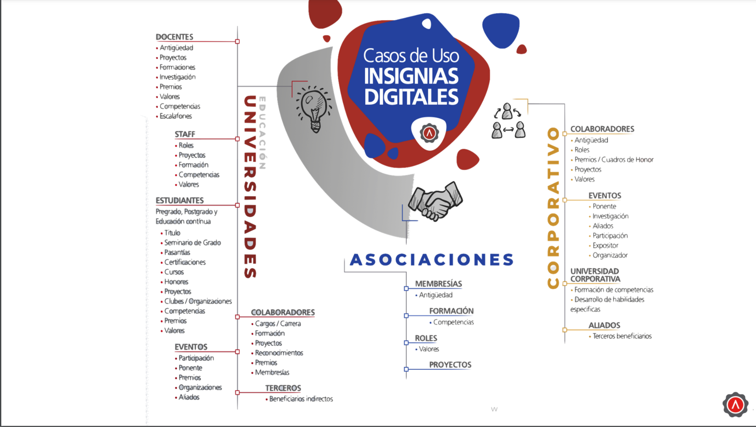

Ilustración 4. Nomenclatura de insignias (Adaptado de Laya, 2022 b, c, d).

Las 2 categorías que hemos seleccionado del trabajo de Laya (2022a, b, c, d), para nuestra empresa, de estudio de caso, son las que a continuación se presentan acompañadas de sus subcategorías:

1. Asociaciones

* Membresías: Antigüedad
* Formación: competencias
* Roles: valores

1. Corporativo

* Colaboradores: Antigüedad, roles, premios, proyectos y valores
* Eventos: ponente, investigación, aliados, participación, expositor, organizador

La selección presentada recae en que Hunsaker, E., y West, R. E. (2020) sugieren que este tipo de reconocimiento con insignias lo emplean diferentes tipos de compañías, no sólo para incentivar a su fuerza laboral, sino también para enfatizar habilidades y conocimientos claves. “En otras palabras: si los scouts y los militares pueden vestir sus logros ¿por qué los profesionales no podemos hacer lo mismo? Ahora, ya es posible y su traje es digital” (Laya, 2020:16).

**5. Conclusiones o Discusión**

El mercado laboral en Latinoamérica y el resto del mundo está experimentando un cambio sin precedentes. Los avances tecnológicos han brindado un impacto en la plusvalía del trabajo, Sin embargo, los teóricos coinciden en apuntar que lo que viene no es siquiera comparable con la Revolución Industrial. (Laya, 2022a). Es importante para las empresas que la motivación sea uno de los componentes esenciales a los que se les pone especial atención, ya que los trabajadores tendrán que salir de su zona de confort de esquemas repetitivos, que en nuestro caso de estudio tienen que ver con el únicamente estar trabajando por periodos de tiempo en la empresa en estudio.

El capital humano de las empresas se encuentra evolucionando y adaptándose a esta nueva transformación digital, que les esta llevando a enfrentar nuevos hábitos, para adquirir de forma progresiva una nueva dinámica de trabajo que les llevará a tomar decisiones más rápidas y racionales, como lo es el evaluar los beneficios de la permanencia en su fuente de trabajo. Una herramienta que logrará lo antes mencionado son las insignias digitales.

Según Laya (2022:10) “Ahora, son cada vez más las organizaciones que están certificando con Insignias digitales como lo son AWS, IBM, Bayer, Universidad Tecmilenio en México, Banco de Chile, Oracle y muchas más, lo cual apoya sin lugar a duda la contratación basada en habilidades verificadas” . Aunado a lo anterior Gamrat., y Zimmerman (2015) señalan enfáticamente, que de esta forma, al reconocer al trabajador aumentan su motivación, lo que se observará cristalizado en su productividad y en el porcentaje de cumplimiento cabal de los programas de capacitación. Es una estrategia igualitaria que favorece al trabajador y al patrón, tal y como se proyecta el mundo laboral cibernético contemporáneo.

La implementación de insignias digitales para la MIPYME en estudio será una estrategia muy efectiva para aumentar la retención del capital humano debido a las ventajas que estas les traerán, entre las que destacan:

* Aumentarán la motivación y el reconocimiento de sus colaboradores al reconocer sus logros, habilidades y capacidades, lo que a su vez ayudará a aumentar su satisfacción y motivación en el trabajo. Además al sentirse valorados y apreciados, existe más probabilidad de que los empleados permanezcan en la organización, lo que reduce la rotación de empleados.
* Crearán un entorno de aprendizaje continuo al motivar el aprendizaje y el desarrollo mediante el reconocimiento a sus esfuerzos de superación personal y capacitación. Con esto los empleados buscarán la permanencia en la empresa, lo que ayudará con el tema de retención.
* Incentivará el rendimiento de cada colaborador al motivarlos, lo que por añadidura les invitará a trabajar más duro y permanecer en la empresa. Esta sana competitividad también contribuirá en la retención de empleados.
* Gestionará de manera eficaz las habilidades y competencias del personal, ya que a través de ellas los gerentes y supervisores comprenderán y valorarán mejor las habilidades y capacidades individuales de cada empleado. Esto ayudará a garantizar que cada persona esté en roles que coincidan con sus habilidades y aspiraciones, lo que a su mejorará la satisfacción laboral y la retención de los empleados.

Finalizamos puntualizando que las insignias digitales dentro de la empresa de Atoyatempan, Puebla en estudio, contribuirán en buena medida a la transformación digital de la empresa lo cual conlleva que la empresa trabaje con procesos sustentables. Las insignias digitales darán la visibilidad de los logros y reconocimientos de los colaboradores en medios digitales y serán también una buena opción para que la empresa pueda posicionarse como un referente de una buena opción de trabajo en la región de Atoyatempan, Puebla.

**Referencias**

Ahn, J., Pellicone, A., y Butler, B. S. (2014). Open badges for education: what are the implications at the intersection of open systems and badging? Research in Learning Technology, 22(1), 23563. <https://doi.org/10.3402/rlt.v22.23563>

Borrás-Gené, O. (2017). Insignias digitales como acreditación de competencias en la Universidad. Universidad Politécnica de Madrid.

Data Mexico. (2019). Indicadores económicos Atoyatenpam 2019. Recuperado el mayo de 2023, de Data México: <https://datamexico.org/es/profile/geo/atoyatempan#Industrias>

Dörnyei, Z. (2007). Research Methods in Applied Linguistics. Oxford: Oxford University Press.

De Pablos, J. (2010). Universidad y sociedad del conocimiento. Las competencias informacionales y digitales. Revista de Universidad y Sociedad del Conocimiento (RUSC), 7(2). https://doi.org/10.7238/ rusc.v7i2.977

Finkelstein, J., Knight, E., y Manning, S. (2013). The Potential and Value of Using Digital Badges for Adult Learners. American Institutes for Research (AIR).

Gamrat, C., y Zimmerman, H. T. (2015). An online badging system supporting educators’ STEM learning. En D. Hickey, J. Jovanovic, S. Lonn, y J. E. Willis III (Eds.), Proceedings of the Open Badges in Education (OBIE 2015) Workshop (Vol. 1358).

Hunsaker, E., y West, R. E. (2020). Designing Computational Thinking and Coding Badges for Early Childhood Educators. TechTrends, 64(1), 7–16. https://doi. org/10.1007/s11528-019-00420-3

Hickey, D. T., y Chartrand, G. T. (2020). Recognizing competencies vs. completion vs. participation: Ideal roles for web-enabled digital badges. Education and Information Technologies, 25(2), 943–956. https://doi.org/10.1007/s10639-019- 10000-w

Jones, W. M., Monty Jones, W., Hope, S., y Adams, B. (2018). Teachers’ perceptions of digital badges as recognition of professional development. En British Journal of Educational Technology (Vol. 49, Issue 3, pp. 427–438). <https://doi.org/10.1111/bjet.12557>

Laya, A. (2022). Los beneficios de las insignias digitales y sus casos de usos más comunes. Colombia: Acreditta Inc.

Laya, A. (2022a). Como utilizar la data para medir el comportamiento de los estudiantes. Colombia: Acreditta Inc.

Laya, A. (2022b). Beneficios y casos de éxito en la educación. Colombia: Acreditta Inc.

Laya, A. (2022c). Casos de uso de insignias digitales. Colombia: Acreditta Inc.

Laya, A. (2022g). Conectando habilidades. Colombia: Acreditta IncLaya, A. (2022e). ¿Como preparar a tu institución educativa para la transformación digital? Colombia: Acreditta Inc.

Laya, A. (2022e). Como hacer de las insignias digitales tu herramienta de marketing más impactante. Colombia: Acreditta Inc.

Laya, A. (2022f). Conectando habilidades, futuro del trabajo y la educación. Colombia: Acreditta Inc.

Laya, A. (2022d). Casos uso en educación-beneficios e impacto: Acreditta Inc.

LinkedIn. (27 de agosto de 2021). Las insignias. Una forma de motivar el comportamiento. Recuperado el mayo de 2023, de LinkedIn: <https://es.linkedin.com/pulse/las-insignias-una-forma-de-motivar-el-comportamiento->

LinkedIn. (04 de enero de 2023). ¿Cómo aportan valor las Insignias Digitales a las Organizaciones? Recuperado el mayo de 2023, de LinkedIn: <https://es.linkedin.com/pulse/c%C3%B3mo-aportan-valor-las-insignias-digitales-organizaciones-acreditta?trk=public_post>

Liyanagunawardena, T. R., Scalzavara, S., y Williams, S. A. (2017). Open badges: A systematic review of peer-reviewed published literature (2011-2015). European Journal of Open, Distance and E-learning, 20(2), 1–16. <https://doi.org/10.1515/eurodl-2017-0013>

Medina Giacomozzi, A., Gallegos Muñoz, C., & Lara Hadi, P. (2008). Motivación y satisfacción de los trabajadores y su influencia en la creación de valor económico en la empresa. Revista de Administração pública, 42, 1213-1230.

Posgrados y Educación Continua. (2017, mayo 29). Insignias de Educación Continua del Tecnológico de Monterrey. https://www.youtube.com/watch?v=_ uBKWzqUpf0